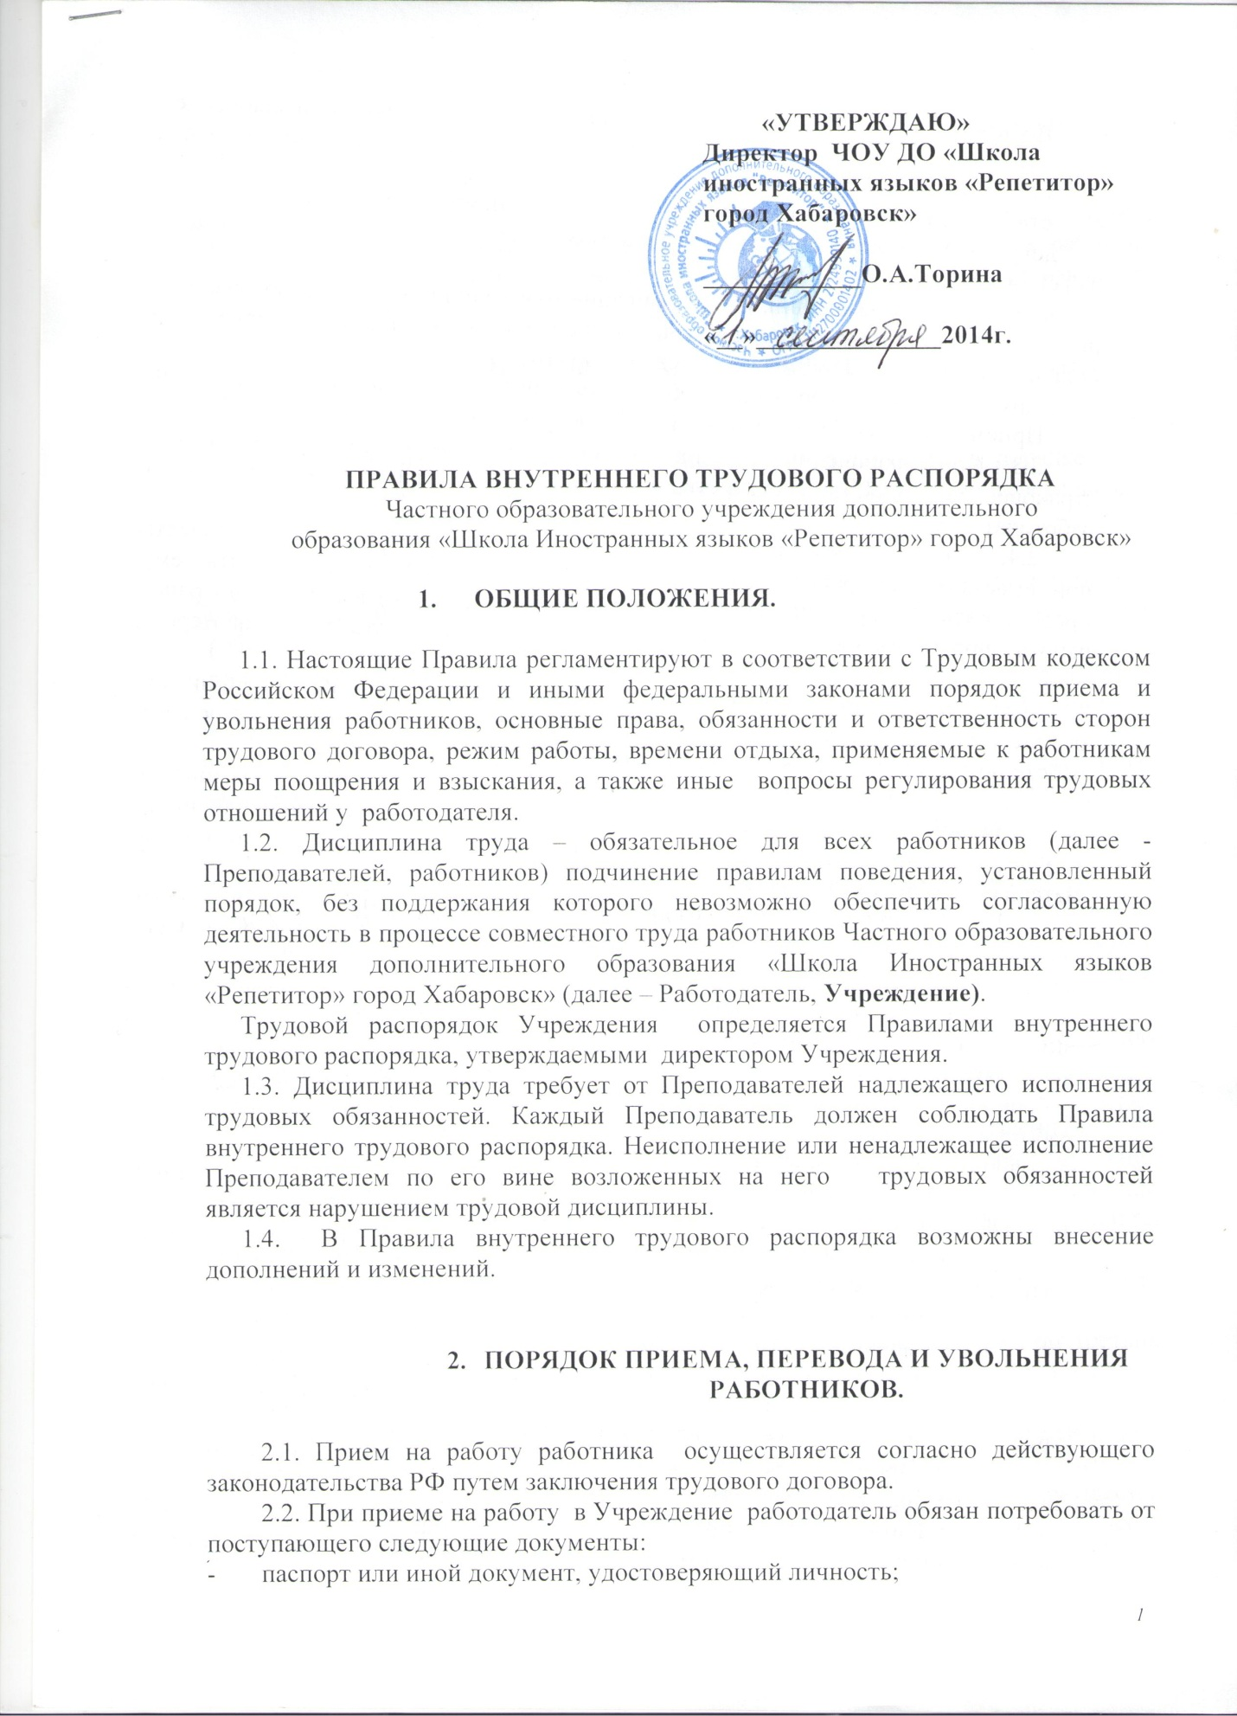

- трудовую книжку, оформленную в установленном порядке, за исключением случаев, когда трудовой договор заключается впервые или работник поступает на работу на условиях совместительства;
- страховое свидетельство государственного пенсионного страхования;
- документы воинского учета для военнообязанных и лиц, подлежащих призыву на военную службу;
- документ об образовании, о квалификации или наличии специальных знаний – при поступлении на работу, требующую специальных знаний или специальной подготовки (диплом, удостоверение, свидетельство);
- другие документы согласно требованиям действующего законодательства РФ.
Прием на работу без указанных в п.2.2. документов не производится.
2.3. При заключении трудового договора впервые трудовая книжка и страховое свидетельство государственного пенсионного страхования оформляются работодателем.
2.4. В целях более полной оценки профессиональных и деловых качеств принимаемого на работу работника, работодатель может предложить ему предоставить краткую письменную характеристику (резюме) выполняемой ранее работы, проверить умение пользоваться оргтехникой, работать на компьютере и т.д.
2.5. Лица поступающие на работу, обязаны пройти медицинское освидетельствование для определения их пригодности по состоянию здоровья к работе по данной профессии (должности) и по условиям труда.
2.6. В случае приема на работу на должности (работы), связанные с обслуживанием либо использованием денежных, товарных ценностей или иного имущества, принимаемые работники обязаны заключить договоры о полной материальной ответственности.
2.7. При приеме на работу работнику может быть установлен испытательный срок с целью проверки соответствия работника поручаемой ему работе. Срок испытания не может превышать трех месяцев.
2.8. Работник обязан приступить к исполнению трудовых обязанностей со дня, определенного трудовым договором. Если в трудовом договоре не определен день начала работы, то работник должен приступить к работе на следующий рабочий день после вступления договора в силу. Если работник не приступил к работе в день начала работы, то работодатель имеет право аннулировать трудовой договор. Аннулированный трудовой договор считается незаключенным.
2.9. При поступлении работника на работу или переводе его в установленном порядке на другую работу до подписания трудового договора работодатель обязан:
- ознакомить работника с поручаемой работой, условиями и оплатой труда, разъяснить его права и обязанности;
- ознакомить работника под роспись с:
а). Правилами внутреннего трудового распорядка;
б). Договором о полной индивидуальной материальной ответственности;
в). иными локальными нормативными актами, имеющими отношение к трудовой функции работника, действующими на предприятии;
2.11. Прекращение трудового договора может иметь место только по основаниям, предусмотренным законодательством.
2.12. Работник имеет право расторгнуть трудовой договор, заключенный на неопределенный срок, письменно предупредив об этом работодателя за две недели.
2.13. Прекращение трудового договора оформляется приказом работодателя по унифицированной форме № Т-8
2.14. С приказом работодателя о прекращении трудового договора работник должен быть ознакомлен под роспись. В случае, когда приказ о прекращении трудового договора невозможно довести до сведения работника или работник отказывается ознакомиться с ним под роспись, на приказе производится соответствующая запись.

3. ОСНОВНЫЕ ПРАВА И ОБЯЗАННОСТИ РАБОТНИКА.

3.1.Работник имеет право на:
- заключение, изменение и расторжение трудового договора в порядке и на условиях, которые установлены Трудовым кодексом РФ, иными федеральными законами;
- предоставление ему работы, обусловленной трудовым договором;
- своевременную и в полном объеме выплату заработной платы в соответствии со своей квалификацией, сложностью труда, количеством и качеством выполненной работы;
- отдых, обеспечиваемый установлением нормальной продолжительности рабочего времени, предоставлением еженедельных выходных дней, нерабочих праздничных дней;
- обязательное социальное страхование, в случаях, предусмотренных федеральными законами:
- иные права, установленные Трудовым Кодексом Российской Федерации.
3.2. Работник обязан:
- добросовестно исполнять свои трудовые обязанности, возложенные на него трудовым договором и должностной инструкцией;
- соблюдать «Правила внутреннего трудового распорядка», а также положения локальных нормативных актов, действующих в Учреждении (Положений, Правил, Инструкций и т.д.);
- соблюдать трудовую дисциплину, использовать все рабочее время для производительного труда;
- выполнять установленные нормы труда;
- грамотно заполнять учетную документацию (ведомости, листы посещения);
- соблюдать установленные в Учреждении требования к внешнему виду Преподавателей: официальный деловой стиль одежды, не предполагающий ношение открытых и коротких топов, мини-юбок, блузок с глубоким декольте, чрезмерно привлекающих внимание украшений;
- соблюдать требования по охране труда, пожарной безопасности, производственной санитарии;
- бережно относиться к имуществу работодателя (в том числе к имуществу третьих лиц, находящемуся у работодателя, если работодатель несет ответственность за сохранность этого имущества) и других работников;
- незамедлительно сообщить работодателю либо непосредственному руководителю о возникновении ситуации, представляющей угрозу жизни и здоровью людей, сохранности имущества работодателя (в том числе имущества третьих лиц, находящегося у работодателя, если работодатель несет ответственность за сохранность этого имущества).
- своевременно и точно исполнять распоряжения администрации;
- не разглашать сведений, полученных в силу служебного положения и составляющих коммерческую (служебную) тайну Учреждения, как в период работы на в Учреждении, так и в течение пяти лет после прекращения трудового договора;
- принимать меры к немедленному устранению причин и условий, препятствующих или затрудняющих нормальное производство работ (простой, авария) и немедленно сообщать о случившемся работодателю;
- соблюдать установленный порядок хранения материальных ценностей (инструментов, механизмов, специальных приспособлений, материалов и документов);
- эффективно использовать персональные компьютеры, оргтехнику и другое оборудование, экономно и рационально использовать и расходовать материалы, инвентарь и другие материальные ресурсы;
- возместить работодателю причиненный ему прямой действительный ущерб, в пределах, установленных Трудовым Кодексом РФ;
- все работники Учреждения, включая руководящий состав, обязаны проходить обучение, инструктаж, проверку знаний правил, норм и инструкций по охране труда, проходить аттестацию на предмет соответствия занимаемой должности и\или квалификационной категории (разряда, тарифа) в порядке и сроки, установленные приказами руководителя Учреждения;
- содержать в порядке и чистоте свое рабочее место, территорию Учреждения;
- не вести личные телефонные разговоры в течение рабочего времени;
- не использовать Интернет, электронную почту и иные виды связи в непроизводственных целях, не передавать иным лицам пароли доступа в компьютерную сеть Учреждения;
- не находиться на территории Учреждения в рабочее либо нерабочее время в состоянии алкогольного, наркотического или токсического опьянения;
- иные обязанности, предусмотренные законодательством Российской Федерации.

- ОСНОВНЫЕ ПРАВА И ОБЯЗАННОСТИ РАБОТОДАТЕЛЯ.
4.1. Работодатель имеет право:
- заключать, изменять и расторгать трудовые договоры с работниками в порядке и на условиях, установленных Трудовым Кодексом Российской Федерации, иными федеральными законами;
- вести коллективные переговоры и заключать коллективные договоры;
- поощрять работников за добросовестный эффективный труд;
- требовать от работников исполнения ими трудовых обязанностей в соответствии с заключенным трудовым договором;
- требовать бережного отношения к имуществу работодателя (в том числе к имуществу третьих лиц, находящемуся у работодателя, если работодатель несет ответственность за сохранность этого имущества) и других работников;
- требовать соблюдения работником Правил внутреннего трудового распорядка а также локальных нормативных актов, действующих в Учреждении (Положений, Правил, Инструкцией и т.д.);
- привлекать работников к дисциплинарной и материальной ответственности в порядке, установленном ТК РФ, иными федеральными законами;
- принимать локальные нормативные акты ;
4.2. Работодатель обязан:
- соблюдать трудовое законодательство и иные нормативные правовые акты, содержащие нормы трудового права, локальные нормативные акты, условия коллективного договора, соглашений и трудовых договоров;
- предоставлять работникам работу, обусловленную трудовым договором;
- обеспечивать безопасность и условия труда, соответствующие требованиям охраны труда в Учреждении;
- обеспечивать работников оборудованием, инструментами, технической документацией и иными средствами, необходимыми для исполнения ими трудовых обязанностей;
- выплачивать в полном размере причитающуюся работникам заработную плату в установленные сроки;
- обеспечивать бытовые нужды работников, связанные с исполнением ими трудовых обязанностей;
- осуществлять обязательное социальное страхование работников в порядке, установленном федеральными законами;
- исполнять иные обязанности, предусмотренные законодательством Российской Федерации.

5. РАБОЧЕЕ ВРЕМЯ И ВРЕМЯ ОТДЫХА.
5.1. В соответствии с действующим законодательством для работников устанавливается шестидневная рабочая неделя продолжительностью не более 36 часов в неделю с одним выходным днем - воскресенье.
5.2. Режим рабочего времени: распределение часов нагрузки каждого Преподавателя производится в соответствии с установленным на учебный год расписанием занятий.
5.3. Время, свободное от преподавания Преподаватель должен отводить на подготовку к занятиям.
5.4. Любое отсутствие работника на рабочем месте в течение рабочего времени, не связанное с решением производственных вопросов, допускается только по согласованию с директором и при условии получения его согласия на отсутствие работника. В случае если работник не предвидел своего отсутствия на рабочем месте заранее, он обязан сообщить о причинах отсутствия в течение рабочего времени дня, когда он отсутствует, с последующим предоставлением оправдательных документов.
5.5. Работникам предоставляются ежегодные отпуска с сохранением места работы и среднего заработка.
5.6. Ежегодный основной оплачиваемый отпуск предоставляется работникам продолжительностью 28 календарных дней и дополнительный отпуск продолжительностью 8 календарных дней.
5.7. Право на использование отпуска за первый год работы возникает у работника по истечении шести месяцев его непрерывной работы в Учреждении. Отпуск за второй и последующий годы работы может предоставляться в любое время рабочего года в соответствии с графиком отпусков.
5.8. Очередность и порядок предоставления ежегодных оплачиваемых отпусков устанавливается Работодателем с учетом необходимости обеспечения нормального хода работы в Учреждении. При этом отпуск предоставляется по письменному заявлению работника, согласованному и завизированному его непосредственным руководителем и предоставленному за две недели до начала отпуска.
6. ПООЩРЕНИЕ ЗА УСПЕХИ В РАБОТЕ.
6.1. Трудовые обязанности, дисциплина труда – это не только строгое соблюдение Правил внутреннего трудового распорядка, но и сознательное творческое отношение к своей работе, обеспечение высокого качества работ, производительное использование рабочего времени.
6.2. За высокопрофессиональное выполнение трудовых обязанностей, повышение производительности труда, улучшение качества работ, продолжительную и безупречную работу, выполнение особо важных заданий, новаторство в труде и за другие достижения в работе применяются следующие поощрения:
- объявление благодарности;
- выплата денежного вознаграждения в виде премий;
- награждение ценным подарком;
- награждение почетной грамотой.
6.3. Поощрения объявляются приказом руководителя, доводятся до сведения коллектива и заносятся в трудовую книжку работника.

7. ОТВЕТСТВЕННОСТЬ ЗА НАРУШЕНИЕ ТРУДОВОЙ ДИСЦИПЛИНЫ.

7.1. За совершение дисциплинарного проступка, то есть неисполнение или ненадлежащее исполнение работником по его вине возложенных на него трудовых обязанностей, работодатель имеет право применить следующие дисциплинарные взыскания:
1) замечание;
2) выговор;
3) увольнение по соответствующим основаниям.
7.2. Право выбора конкретной меры дисциплинарного взыскания принадлежит руководителю Учреждения. При наложении дисциплинарного взыскания учитывается тяжесть совершенного проступка, обстоятельства, при которых он совершен, предшествующее поведение работника.
7.3. Увольнение в качестве дисциплинарного взыскания может быть применено в следующих случаях:
- неоднократное неисполнение работником без уважительных причин трудовых обязанностей, если он имеет дисциплинарное взыскание (п.5 ч.1ст.81 ТК РФ);
- однократное грубое нарушение работником трудовых обязанностей (п.6 ч.1ст.81 ТК РФ):
а) прогула, то есть отсутствия на рабочем месте без уважительных причин в течение всего рабочего дня (смены), независимо от его (ее) продолжительности, а также в случае отсутствия на рабочем месте без уважительных причин более четырех часов подряд в течение рабочего дня (смены);
б) появления работника на работе (на своем рабочем месте либо на территории организации - работодателя или объекта, где по поручению работодателя работник должен выполнять трудовую функцию) в состоянии алкогольного, наркотического или иного токсического опьянения;
в) разглашения охраняемой законом тайны (государственной, коммерческой, служебной и иной), ставшей известной работнику в связи с исполнением им трудовых обязанностей, в том числе разглашения персональных данных другого работника;
г) совершения по месту работы хищения (в том числе мелкого) чужого имущества, растраты, умышленного его уничтожения или повреждения, установленных вступившим в законную силу приговором суда или постановлением судьи, органа, должностного лица, уполномоченных рассматривать дела об административных правонарушениях;
д) установленного комиссией по охране труда или уполномоченным по охране труда нарушения работником требований охраны труда, если это нарушение повлекло за собой тяжкие последствия (несчастный случай на производстве, авария, катастрофа) либо заведомо создавало реальную угрозу наступления таких последствий;
- принятия необоснованного решения заместителями руководителя предприятия, повлекшего за собой нарушение сохранности имущества, неправомерное его использование или иной ущерб имуществу предприятия (п.9 ч.1 ст.81 ТК РФ);
-однократное грубое нарушение заместителями руководителя своих трудовых обязанностей (п.10 ч.1 ст.81ТК РФ);
- совершение виновных действий работником, непосредственно обслуживающим денежные или товарные ценности, если эти действия дают основания для утраты доверия к нему со стороны работодателя (п.7 ч.1 ст.81ТК РФ);
7.4. Дисциплинарные взыскания применяются руководителем Учреждения, а во время его отсутствия – лицом, исполняющим его обязанности.
7.5. До наложения дисциплинарного взыскания работодатель должен затребовать от работника письменное объяснение. Если по истечении двух рабочих дней указанное объяснение работником не предоставлено, то составляется соответствующий акт.
7.6. Не предоставление работником объяснения не является препятствием для применения дисциплинарного взыскания.
7.7.Дисциплинарное взыскание применяется не позднее одного месяца со дня обнаружения проступка, не считая времени болезни работника, пребывания его в отпуске.
7.8. Дисциплинарное взыскание не может быть применено позднее шести месяцев со дня совершения проступка, а по результатам ревизии, проверки финансово-хозяйственной деятельности или аудиторской проверки - позднее двух лет со дня его совершения. В указанные сроки не включается время производства по уголовному делу.
7.9. За каждый дисциплинарный проступок может быть применено только одно дисциплинарное взыскание.
7.10. Приказ работодателя о применении дисциплинарного взыскания объявляется работнику под роспись в течение трех рабочих дней со дня его издания, не считая времени отсутствия работника на работе. Если работник отказывается ознакомиться с указанным приказом под роспись, то составляется соответствующий акт.
7.11. Дисциплинарное взыскание действует в течение одного года со дня применения. По истечении этого срока оно снимается автоматически. Если в течение года со дня применения дисциплинарного взыскания работник не будет подвергнут новому дисциплинарному взысканию, то он считается не имеющим дисциплинарного взыскания.

8. ЗАКЛЮЧИТЕЛЬНЫЕ ПОЛОЖЕНИЯ.

8.1. С правилами внутреннего трудового распорядка должны быть ознакомлены все работники Учреждения, включая вновь принимаемых на работу (Приложение № 1).
8.2. Все работники Учреждения, независимо от должностного положения, обязаны в своей повседневной работе соблюдать порядок, установленный настоящими Правилами.

